Desarrollo de un juego para niños utilizando la biblioteca open cv en deteccion colores.

Franz Paccha

Ingeniería en sistemas informáticos y computación

Universidad Técnica Particular de Loja

Zamora Huayco, Loja, Ecuador

[fapaccha@utpl.edu.ec](mailto:fapaccha@utpl.edu.ec)

Ruben Baez

Ingeniería en sistemas informáticos y computación

Universidad Técnica Particular de Loja

Las Peñas, Loja, Ecuador

[rdbaez@utpl.edu.ec](mailto:rdbaez@utpl.edu.ec)

RESUMEN- La detección de colores es un campo que se ubica dentro de la visión artificial, tiene múltiples usos ya sea para clasificar objetos, en juegos, robótica, entretenimiento, entre otras. El seguimiento de colores está organizado por ciertos puntos que son claves como es la detección del color en movimiento y el análisis respectivo. En este artículo se resumirá algunas características importantes de la librería openCV, esta librería es de código libre que brinda alto nivel para el desarrollo de aplicaciones de visión por computador en tiempo real.Keywords—component; formatting; style; styling; insert (key words)

# Introducción

# La detección de colores conjunto con la de objetos es una tarea muy relevante dentro del campo de visión por computador. En su forma más simple, el seguimiento puede ser definido como el problema de la estimación de la posición y trayectoria de un objeto en el plano de la imagen mientras se mueve alrededor de una escena. Nuestro trabajo de investigación está basado en el

# aplicando rangos de color para eliminar algunos márgenes de error haciendo posible que la detección sea más certera Ease of Use

# MARCO TEÓRICO

Para la detección de colores hemos decidido utilizar el modelo de color HSV (Matiz, Saturación, Valor) [1]

Los pasos que hemos seguido para poder detectar los colores mediante HSV son los siguientes:

* Obtenemos la imagen de nuestra webcam.
* Convertimos esa imagen a el formato de color HSV
* Especificamos un rango de color para crear una plantilla, de blanco o negro, 0 y 1, verdadero falso... etc. (para ello nosotros utilizaremos barras de configuración)
* Localizamos en la ventana el lugar que ocupa ese color en ese frame
* Dibujamos un circulo en esa posición. [1]

De la librería OpenCV usaremos estas nuevas funciones:

* cv2.createTrackbar ('Titulo', 'ventana', rango inferior, rango superior, variable temporal).

Crea una barra deslizante.

* cv2.cvtColor (imagen, Tipo de conversión) Convierte la imagen de una paleta de colores a otra
* cv2.inRange(imagen, Rango min, Rango max)
* cv2.moments.

Datos sobre la posición de un objeto donde:

* cv2.erode -> erosiona la imagen para eliminar puntos erróneos
* cv2.dilate -> dilata los pixeles detectados
* cv2.circle (imagen, posición, color, tamaño de la línea) [2]

**2.1 Mostrar la imagen**

Mostraremos tres ventanas. En la primera aparecerá la imagen original con el centro del objeto. La segunda será la máscara en blanco y negro. La tercera será el resultado. [3]

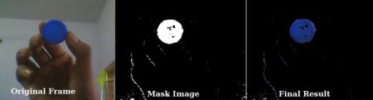

Figura 1: detección de color-final

# Desarrollo de la aplicación

* 1. **Para el desarrollo de esta aplicación se establecen algunos requerimientos como:**
* Tener instalada la biblioteca openCV phyton
* Una cámara web
* El entorno donde se va a ejecutar el programa
  1. **Desarrollo**

Esta aplicación está basada en detección de colores, convirtiéndolos en números los cuales mediante operaciones matemáticas sacaremos un resultado el cual deberá coincidir con el numero ya antes mostrado en pantalla.

El proceso inicia con el filtrado del color de interés del objeto a detectar en la imagen (ver figura 1).

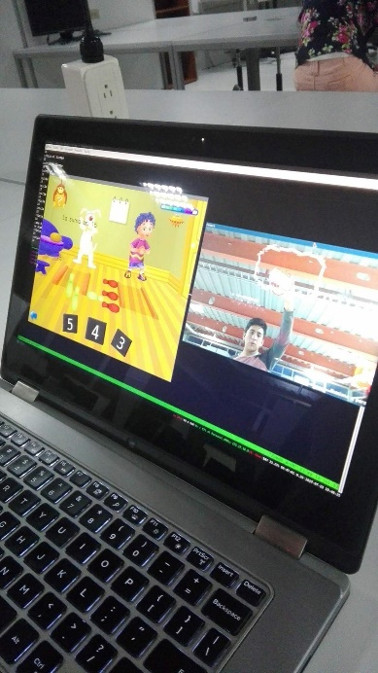

Figura2: detección de color

A continuación, se convierte la imagen en el espacio de color HSV (ver figura 2), seguidamente se usa el filtro cvInRange dos veces para filtrar los colores de interés en este caso amarillo (ver figura 3).

Figura3:imagen con filtro cvInRange

Seguidamente utilizamos un recuadro en la pantalla que se va a mostrar en el funcionamiento del juego para que cuando ingrese un color dentro de el nos muestre un numero el cual luego se va a sumar con algún otro color.

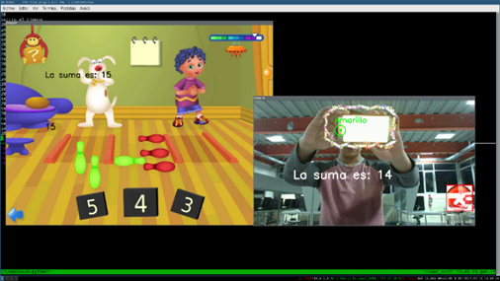

Figura4: Prueba de deteccion de color

# Resultados

El resultado es bastante bueno puesto que permite tener una distancia de al menos 2 metros para que el programa funcione normalmente, pero se recomienda tener objetos con colores vivos para que facilite la detección del color, también tener un lugar donde no entre el sol y tenga buena iluminación.

Tabla1: Resultado de pruebas

| Color | Distancia | | Iluminación | |
| --- | --- | --- | --- | --- |
| 1m | 2m | Alta | Baja |
| Amarillo | Si | Si | Si | Si |
| Rojo | Si | Si | Si | Si |
| Azul | Si | Si | Si | Si |

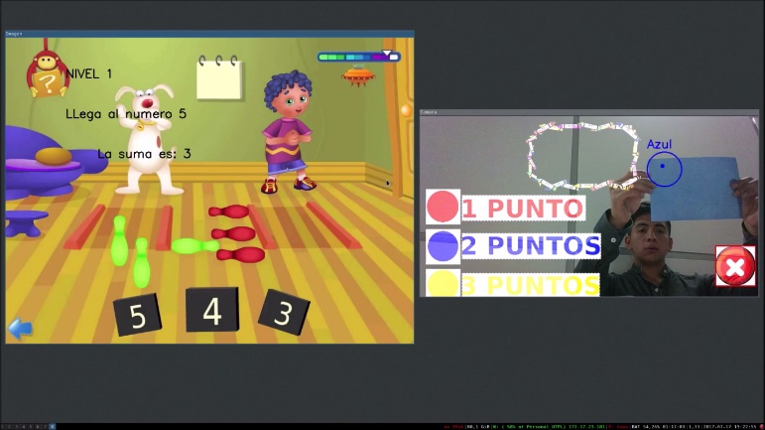

Figura5: prueba final

# CONCLUSIONES

* La aplicación está dirigida a niños, con el propósito de mejorar su aprendizaje
* Los colores utilizados para el desarrollo de la aplicación son los más utilizados en el campo de la visión por computador ya que son fácilmente detectados.
* La aplicación es muy fiable en un rango de 1 a 2 metros de distancia

##### References

1. Juan Pedro Lara, OpenCV y Python II (Seguimiento de objeto por color)

<http://geekyhour.blogspot.com/2014/11/opencv-y-python-ii-seguimiento-de.html>

1. Carmelo Marin Abrego, Seguimiento de Objetos por Color.

<http://acodigo.blogspot.com/2016/04/seguimiento-de-objetos-por-color.html>

1. Detección de colores con OpenCV y Python, 2 de Julio, 2014

https://robologs.net/2014/07/02/deteccion-de-colores-con-opencv-y-python